2026年5月30日亲子活动礼品供应商遴选需求

本次活动预计参加人数310人，亲子活动形式以亲子绘画活动开展，每位小朋友提供画笔及画纸，分3-6岁组和7-12岁组，三场进行。
一、活动奖品需求
1、一等奖三名，一等奖礼品为书包（3个，控制单价200元）
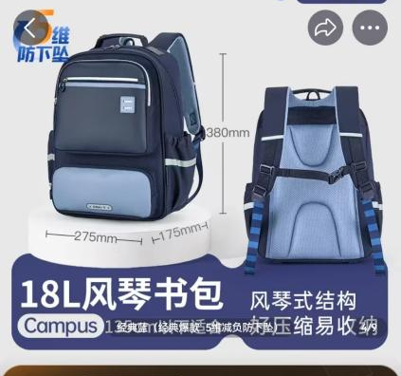
2、二等奖6名，二等奖为水壶（6个，控制单价120元）
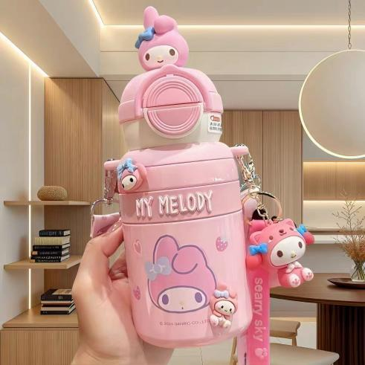
3、三等奖9名，三等奖为文具套盒（9个，控制单价60元）
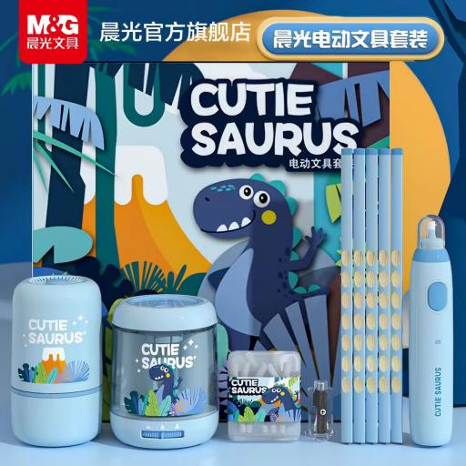
4、优胜奖为大礼包310份（控制单价50元）
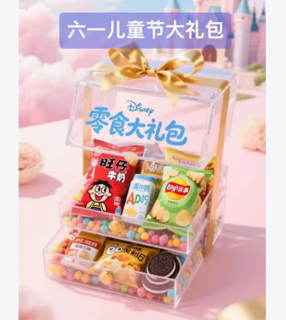

二、活动物资
画笔310份（控制单价50元）
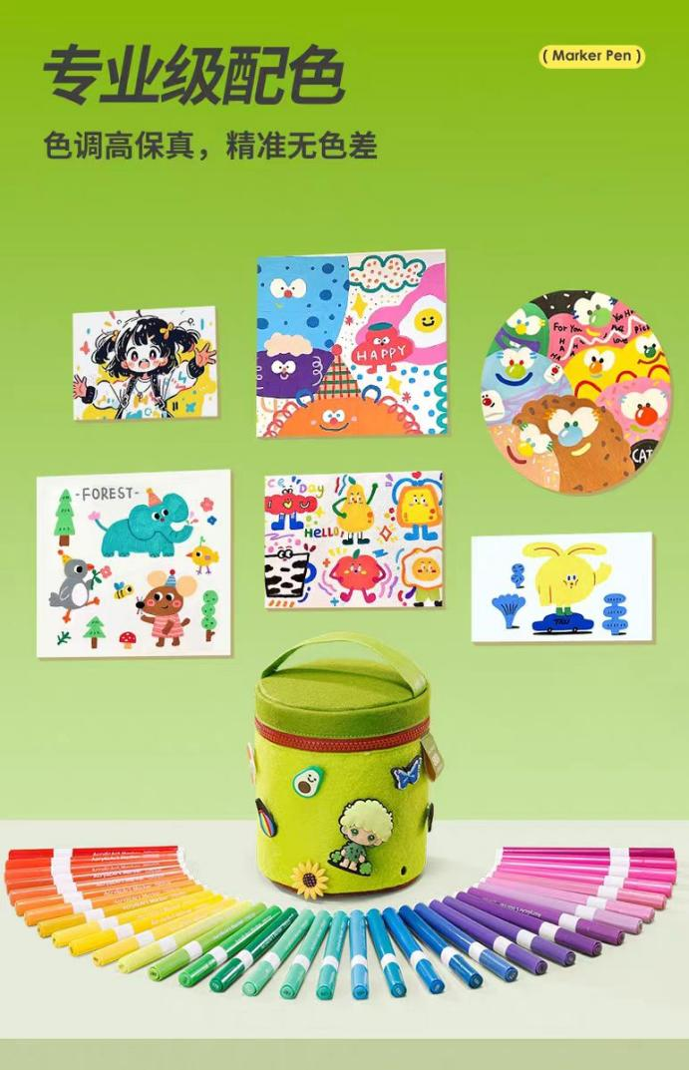
铅笔310份（控制价168元）
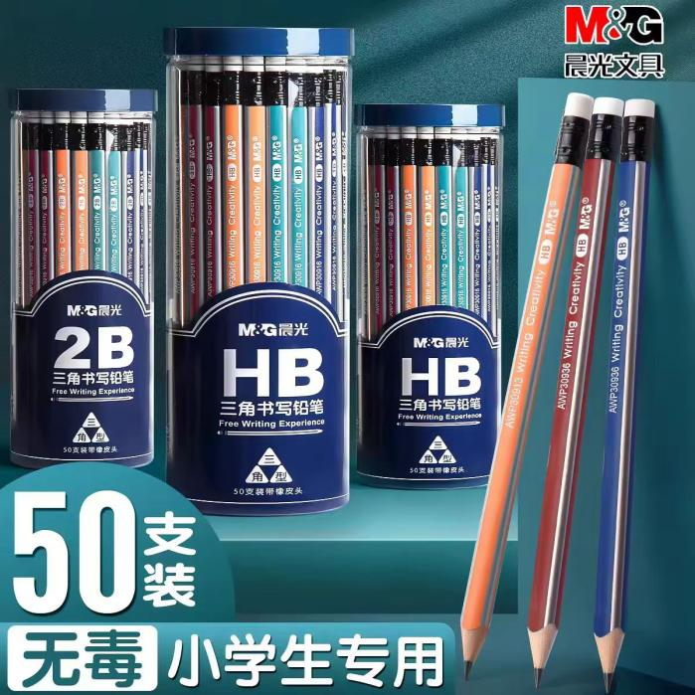
卷笔刀150份，控制价50元
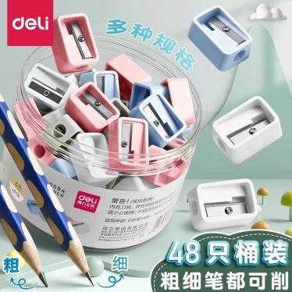
丙烯笔专用A3纸350份,控制价170元
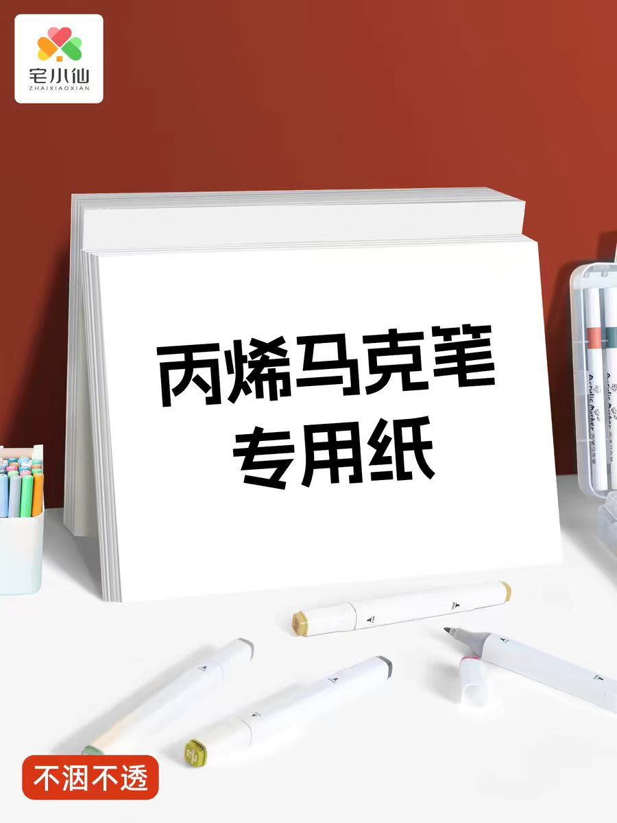
三、会场布置
需设置活动号码牌，会场布置等预算约3000元左右。

文件要求：供应商可根据以上需求（以上图片为参考图）提供产品信息及报价，报价函格式自拟，内容尽量详细清晰，文件一正四副。
评选方式：本次遴选主要以产品品质为主，价格为次要参考值，遴选现场尽量携带产品样品或详细介绍到场。

